Итоговый тест по математике за 1 полугодие. 9 класс.
- Функция задана формулой f (х) = 2х² – 3х + 1. Найдите f (1).
А) 5; Б) – 2; В) – 4; Г) 0.
- Разложите на множители квадратный трёхчлен - 2х² – 3х + 2.
А) – 2(х + 0,5)(х + 2); В) (1 – 2х)(х + 2);
Б) 2 (0,5 – х)(х – 2); Г) (1 – 2х)(х - 2).
- График какой функции изображен на рисунке?
- у = (х – 3)²; Б) у = х² – 3; В) у = (х + 3)²; Г) у = х² + 3;
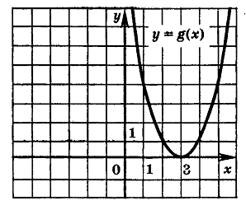
- Решите неравенство х² – 2х – 8 > 0.
А) (- ∞; - 2] U [4; + ∞); Б) (- ∞; - 2) U (4; + ∞); В) (- 2; 4); Г) [- 2; 4].
- Какая из данных пар чисел является решением системы уравнений
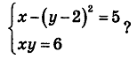
А) (2; 3); Б) (1; 6); В) (6; 3); Г) (6; 1).
- Укажите верные утверждения.
А) Через точку, не лежащую на данной прямой, можно провести прямую, параллельную этой прямой.
Б) Треугольник со сторонами 1, 2, 4 существует.
В) Если в ромбе один из углов равен 90°, то такой ромб – квадрат.
Ответ: __________.
7. В равнобедренном треугольнике АВС с основанием АС внешний угол при вершине С равен 123°. Найдите величину угла АВС. Ответ дайте в градусах.
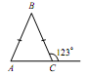 Ответ: ______.

